Práctica oceanografía

Oleaje regular #5:
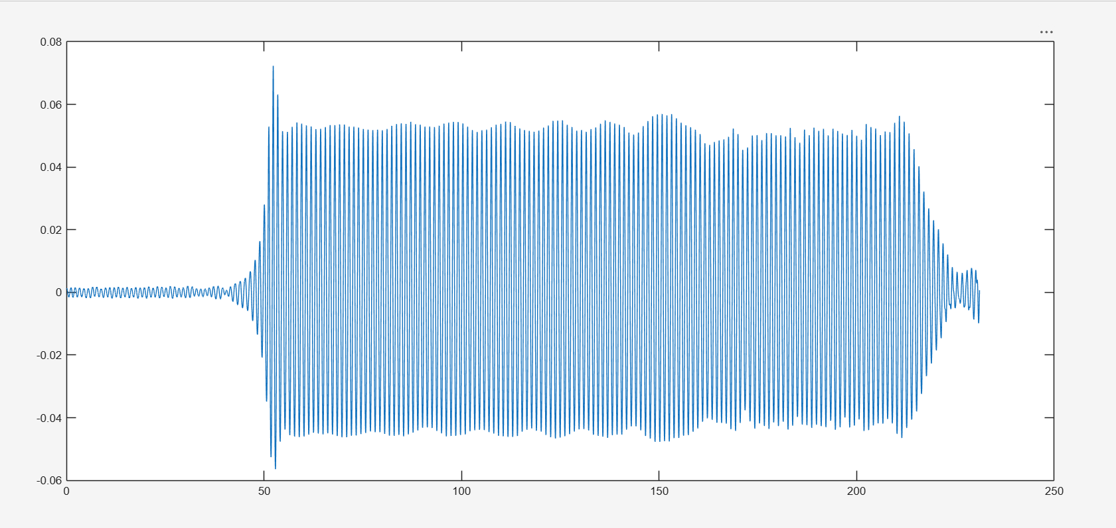
Elijo el tramo entre 60 y 140s que es la zona más limpia.
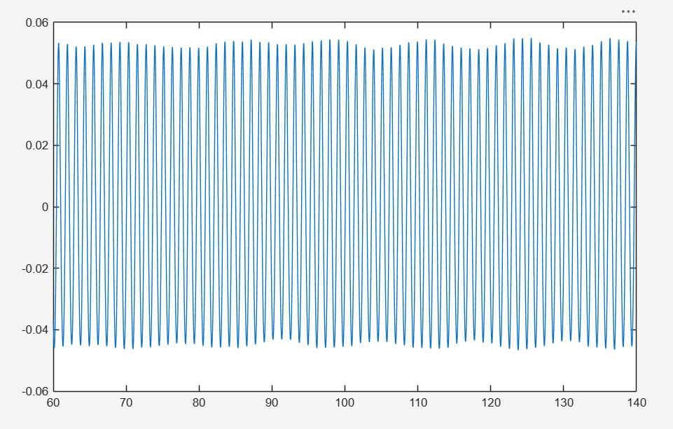
La altura media de las olas es de: 0.0981m.
El periodo medio es de: 1.2s.
La longitud de onda es de: 2.2494m.

Diagrama de Le Méhauté:
Con la profundidad del canal d = 2,2 m, g = 9,81 m/s², H = 0.0981 m y T = 1.2 s, los parámetros del diagrama son:
d/gT² = 2,2 / (9,81 · 1,2²) = 0,156
H/gT² = 0,0981 / (9,81 · 1,2²) = 0,0069
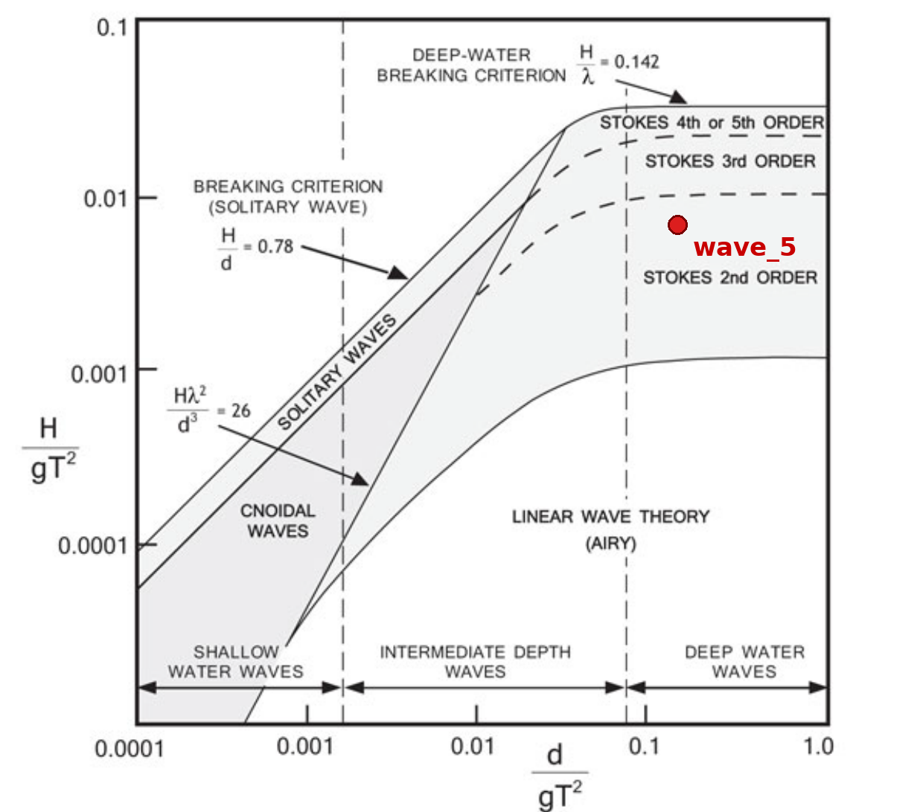
Figura: punto del ensayo #5 sobre el diagrama de aplicabilidad de teorías de onda de Le Méhauté [2].
Como d/gT² = 0,156 es mayor que 0,08 (límite de aguas profundas en el diagrama), el oleaje está en aguas profundas. Se confirma con d/L = 2,2 / 2.2494 ≈ 0,98 > 0,5, y la longitud de onda coincide con la de aguas profundas, gT²/2π ≈ 2,25 m.
Con H/gT² = 0,0069 el punto queda por encima de la teoría lineal (Airy), que en aguas profundas llega hasta H/gT² ≈ 0,001, y por debajo de la línea de Stokes de 3er orden (≈ 0,01). Por tanto, el oleaje se describe con la teoría de Stokes de 2º orden.
Esto se aprecia en la serie temporal: la cresta media (≈ +0,053 m) es mayor que el valle medio (≈ −0,045 m), una asimetría propia de las ondas de Stokes. Además, H/L = 0.0981 / 2.2494 ≈ 0,044, lejos del límite de rotura en aguas profundas (H/L = 0,142).
Oleaje regular #6:
[Insertar gráfica de la serie temporal completa]
Elijo el tramo entre __ y __s que es la zona más limpia.
[Insertar gráfica del tramo elegido]
La altura media de las olas es de: ____m.
El periodo medio es de: ____s.
La longitud de onda es de: ____m.

Diagrama de Le Méhauté:
d/gT² = ____
H/gT² = ____
[Insertar diagrama de Le Méhauté con el punto marcado]
[Conclusión: zona de profundidad (d/gT², d/L) y teoría de ondas aplicable]
Oleaje irregular #8:
[Insertar gráfica de la serie temporal completa]
Elijo el tramo entre __ y __s que es la zona más limpia.
[Insertar gráfica del tramo elegido]

Análisis estadístico:
Número de olas: ____
Altura de ola significante Hs: ____m.
Altura de ola media cuadrática Hrms: ____m.
Altura de ola media Hmedia: ____m.
Altura de ola máxima Hmax: ____m, en el instante t = ____s.
Hmax/Hs = ____
ηmax/Hmax = ____
Periodo medio Tmedio: ____s.
Periodo significante T1/3: ____s.
Periodo de la ola máxima: ____s.
[Insertar gráfica de la función de distribución empírica de alturas de ola]
Altura de ola superada solo por el 2% de las olas (empírica): ____m.
Altura de ola superada por el 2% según Rayleigh: ____m.
[Comparación empírica vs. Rayleigh y explicación de las diferencias]
[¿Se ajusta Hmax/Hs a lo esperado según Rayleigh?]

Análisis espectral:
[Insertar gráfica del espectro]
Hm0 = 4√m0 = ____m.
Densidad de energía E = ρg·m0 = ____J/m².
Periodo de pico Tp: ____s.
Periodo medio T01 = 2π·m0/m1 = ____s.
Periodo medio de cortes por cero Tz = 2π·√(m0/m2) = ____s.
Periodo medio entre crestas T24: ____s.
Parámetro de anchura de banda ε = √(1 − m2²/(m0·m4)) = ____
[¿Qué tipo de oleaje es según ε?]
[Insertar gráfica del espectro observado frente al JONSWAP (Hm0, Tp, γ = 3,3)]
[Comparación del espectro observado con el JONSWAP]
Ruido blanco #11:
[Insertar gráfica de la serie temporal completa]
Elijo el tramo entre __ y __s que es la zona más limpia.
[Insertar gráfica del tramo elegido]

[Insertar gráfica del espectro]
Hm0 = ____m.
Hs = ____m.
[¿Qué diferencias hay entre Hm0 y Hs? ¿A qué se deben?]
T02 = ____s, Tp = 1,25 · T02 = ____s.
[Insertar gráfica del espectro observado frente al JONSWAP (Hm0, Tp = 1,25·T02, γ = 3,3)]
[Comparación de los resultados y diferencias observadas]

